1990/1991
- od 1.września do szkół powróciła nauka religii; pracę katechety podjęła Zyta Gostkowska;
- z końcem roku szkolnego na emeryturę odeszły nauczycielki: J. Rytwińska i J. Bela (dyr. szkoły);
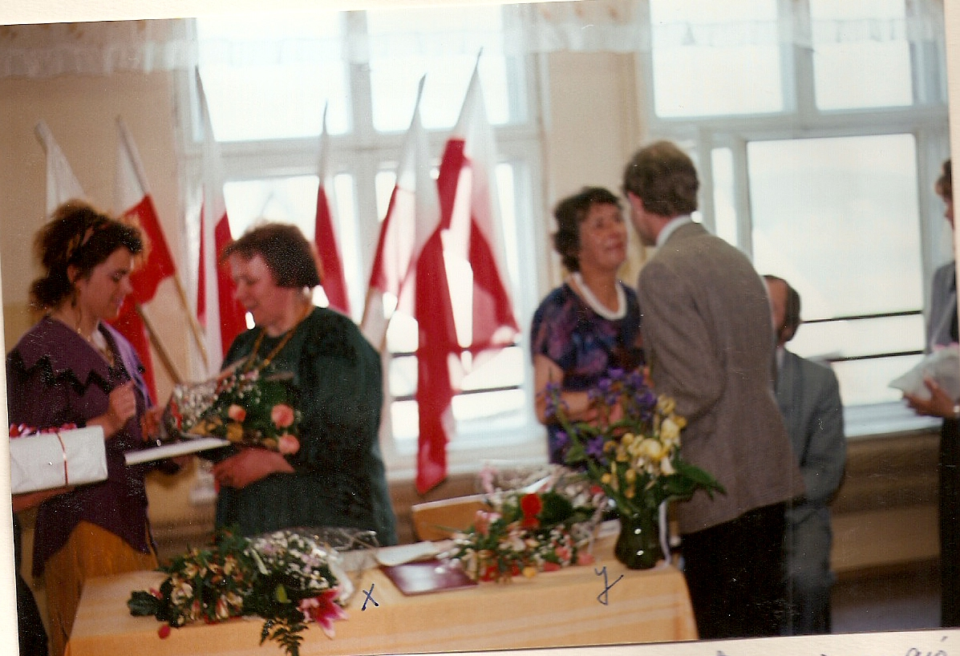
1991/1992
- dyrektorem szkoły ponownie został Z. Bela;
- ucz. Andrzej Maczuga zwyciężył w wojewódzkim konkursie przeciwpożarowym i reprezentował województwo słupskie w etapie centralnym;
- 30.maja 1992 r. oddano do użytku salę gimnastyczną;
1992/1993
- w naszej szkole po raz pierwszy zorganizowano Powiatowy Ekologiczny Konkurs Krasomówczy, którego pomysłodawcą był nauczyciel Marek Miler;
- awans do etapu wojewódzkiego konkursu z j. rosyjskiego wywalczyła ucz. Iwona Furtan (op. E. Skiba);
- 11.stycznia 1993 r. szkoła zakupiła pierwszy komputer „Olivetti”;
1993/1994
- pierwsze poważne sukcesy sportowe: II miejsce szkoły w Rejonowej Olimpiadzie Młodzieży, II m w Mistrzostwach Województwa w Biegach Przełajowych, tytuł mistrza województwa dla Jacka Jakubka w biegu na 300m, Marcin Treder najlepszym sportowcem szkoły;
- awans do etapu wojewódzkiego konkursu z historii wywalczyła ucz. Agnieszka Gostkowska (op. M. Bela); a powiatowy konkurs matematyczny dla ucz. kl. V wygrał Łukasz Durawa (op. P. Zaborowski);
- w sierpniu powstał klub sportowy „Borysław” (obecnie Talex);
1994/1995
- 15 marca 1995 r. miało miejsce uroczyste pożegnanie nauczyciela matematyki Piotra Zaborowskiego, który objął stanowisko dyrektora szkoły w Kołczygłowach;
- 9.maja 1995 r. odbyło się spotkanie samorządowców gminy Borzytuchom z wojew. słupskim Kazimierzem Kleiną;
1995/1996
- rozpoczęcie roku szkolnego było jednocześnie okazją do świętowania 50-lecia istnienia szkoły, rok szkolny rozpoczęło 230 uczniów uczących się w 11 oddziałach;
- 7.września przy okazji wizytacji parafii szkołę odwiedził bp diecezjalny Jan Bernard Szlaga, uświetniając w ten sposób jubileusz istnienia placówki;
- ucz. Elżbieta Godwin została laureatką wojewódzkiego konkursu z j. rosyjskiego (op. E. Skiba);
1996/1997
- 11.listopada na terenach leśnych za stacją PKP odbył się I Bieg Niepodległości, którego pomysłodawcą i głównym organizatorem był nauczyciel wf Jarosław Ścigała;
- w styczniu 1997 r. powołano do istnienia Gminną Komisję ds. Rozwiązywania Problemów Alkoholowych – od tej pory regularnie wspiera ona finansowo profilaktyczne działania szkoły;
- od 4. do 20.sierpnia 1997 r. w naszej szkole przebywało na koloniach 40-ro dzieci z okolic Brzegu Dolnego (był to rok „powodzi stulecia”, a Dolny Śląsk był jednym z regionów, które ucierpiały najbardziej);
- 7.sierpnia naszą szkołę odwiedziła wiceminister edukacji Danuta Grabowska – jej wizyta miała na celu odwiedziny dzieci powodzian, odpoczywające w Borzytuchomiu;
1997/1998
- w listopadzie powstała pierwsza pracownia komputerowa w szkole;
- w mistrzostwach woj. słupskiego w biegach przełajowych klub Talex z Borzytuchomia zajął II miejsce w punktacji drużynowej;
- ucz. Małgorzata Zariczniak została laureatką wojewódzkiego konkursu z j. rosyjskiego (op. E. Skiba);
- w dniach 17-24.sierpnia kilkunastu zawodników Talexu przebywało wraz z opiekunem – trenerem J. Ścigałą na obozie sportowym w Budapeszcie;
1998/1999
- od 1.września w ramach reformy administracyjnej kraju przywrócono powiaty – Borzytuchom ponownie stał się częścią pow. bytowskiego;
- w III Biegu Niepodległości wzięło udział ponad 700 zawodników;
- w wyborach samorządowych radnym powiatowym został dyrektor szkoły Zdzisław Bela;
- w plebiscycie „Głosu Pomorza” Jarosław Ścigała został wybrany najlepszym nauczycielem – szkoleniowcem pracującym z młodzieżą w klubie sportowym i w szkole w Słupskiem;
- w Rejonowej Olimpiadzie Młodzieży SP Borzytuchom zajęła III miejsce (dwa pierwsze zajęły bytowskie szkoły) – najwyższe w rejonie spośród szkół wiejskich;
1999/2000
- 1.września 1999 r. na mocy reformy oświaty w kraju utworzono gimnazja; w Borzytuchomiu również powstało Publiczne Gimnazjum, do którego uczęszczają absolwenci szkół podstawowych z terenu gminy – w pierwszym roku istnienia do naszego gimnazjum uczęszczało 47 uczniów (dwie klasy);
- nauczyciel wf Jarosław Ścigała został prezesem Zarządu Powiatowego Szkolnego Związku Sportowego w Bytowie;
- w podsumowaniu sportowym roku 1999 Talex Borzytuchom zajął 11 miejsce wśród 33 drużyn zrzeszonych w POZLA;
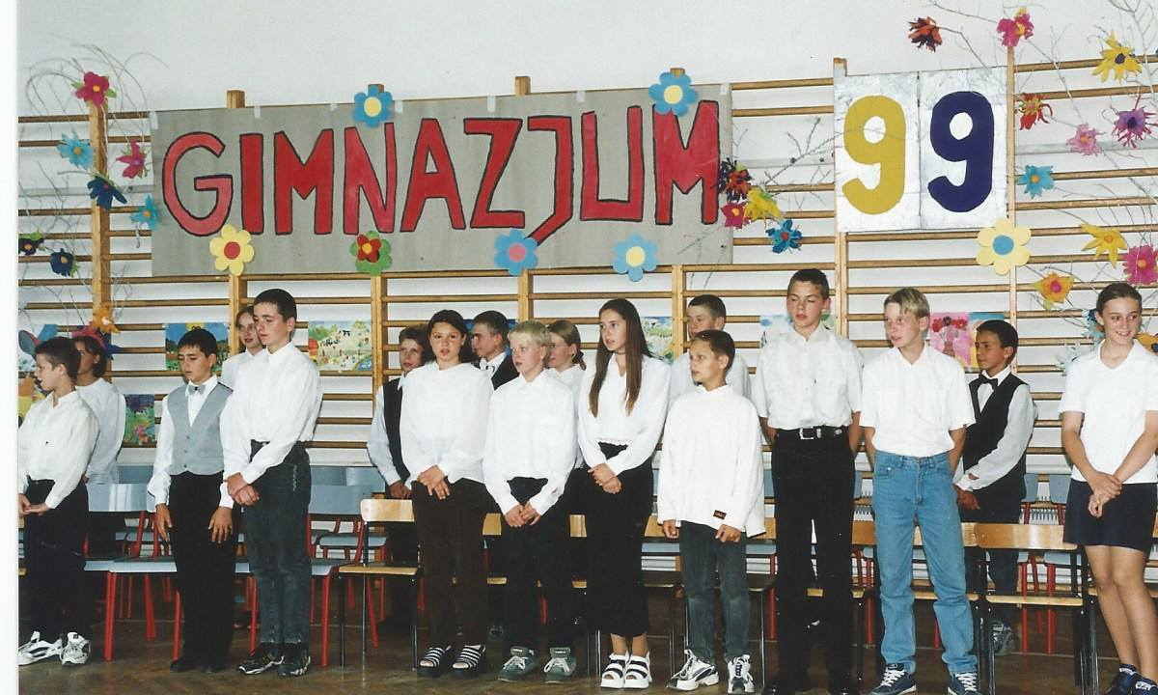
Na zdj. pierwszy rocznik gimnazjum
2000/2001
- nowym dyrektorem GOK-u został Jarosław Pękala, który zastąpił Andrzeja Kujawskiego;
- w ogólnej klasyfikacji Powiatowej Olimpiady Młodzieży za rok 2000 nasza szkoła uplasowała się na III miejscu za SP1 Bytów i SP1 Miastko;
- Rada Gminy w Borzytuchomiu zdecydowała o zamknięciu oddziałów przedszkolnych w Struszewie i Chotkowie;
- w V Biegu Niepodległości wystartowało 820 zawodników;
- uczniowie naszego gimnazjum zajęli I miejsce w Powiatowym Konkursie Wiedzy o Samorządzie (op. A. Bodnar);
2001/2002
- podsumowanie sportowe roku 2001: Talex Borzytuchom uplasował się na 10 m. w województwie pomorskim (wyprzedzając bytowskie kluby Basztę i Olimpię);
- w GOK-u odbyła się pierwsza edycja konkursu „Niezapomniane melodie”, którego pomysłodawcą był J. Pękala;
- I miejsce w VI Powiatowym Przeglądzie Zespołów Kolędniczych w Tuchomiu (jasełka przygotowane przez Z. Gostkowską i K. Rolbiecką);
- 9.06. w szkole odbyło się spotkanie autorskie z p. Gerardem Czają, autorem książki „Borzytuchom 1945- 1953”;
- w sprawdzianie kompetencji szóstoklasiści z naszej szkoły zajęli III m. w woj. pomorskim;
- 8.marca zmarła J. Rytwińska emerytowana nauczycielka z naszej szkoły;
2002/2003
- od 1.09.2002 r. nastąpiło połączenie szkoły podstawowej i gimnazjum – nowa nazwa szkoły brzmiała: Zespół Szkoły Podstawowej i Gimnazjum w Borzytuchomiu;
- uczniowie z inicjatywy katechetki Z. Gostkowskiej nawiązali korespondencję z rówieśnikami z Afryki, uczącymi się w szkołach prowadzonych przez polskich misjonarzy (akcja Episkopatu Polski „Mój szkolny kolega z Afryki”);
- w listopadzie uczniowie klas III gim pojechali do Warszawy na zaproszenie senatora RP Gerarda Czai, dzięki jego życzliwości uczniowie zwiedzili gmach sejmu i senatu;
- Grand Prix Powiatowego Przeglądu Kolędniczego i awans do wojewódzkiego Przeglądu Zespołów Kolędniczych w Sierakowicach (Z. Gostkowska, K. Rolbiecka); oraz I m w Powiatowej Małej Biesiadzie Teatralnej w Parchowie (A. Gostkowska, K.Rolbiecka, E. Skiba);
- z dniem 1.marca 2003 r. dotychczasowy dyrektor Z. Bela przeszedł na emeryturę, jego następcą został nauczyciel z naszej szkoły Jarosław Ścigała;
- ucz. V kl. Marcin Barniak zajął V m. w Ogólnopolskim Finale Czwartków Lekkoatletycznych;

